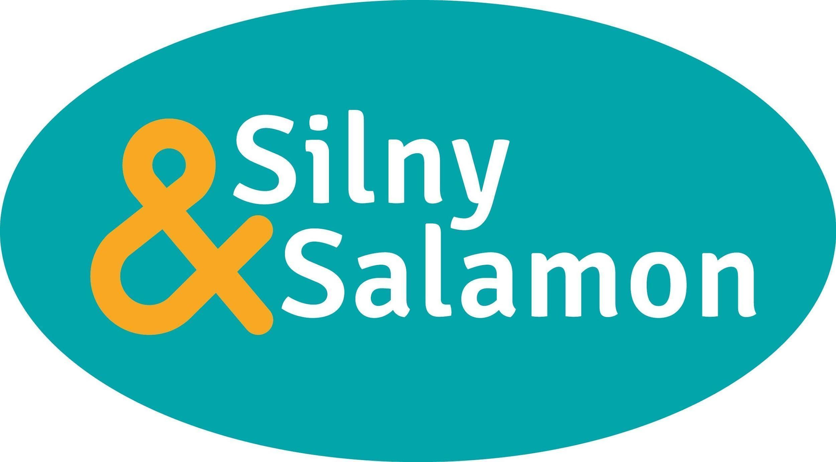

INFORMACJA PRASOWA
Warszawa, 28 czerwca 2022

Nowość, która wesprze procesy produkcyjno-logistyczne

Silny&Salamon wprowadza na rynek nowość, stół wibracyjny Detab DG Flex Feeder, który odpowiada na wyzwania firm z branży elektronicznej, elektrotechnicznej, automotive czy meblowej. Innowacja poprawi efektywność procesów produkcyjnych i logistycznych.

Zarządzający często mierzą się z niewystarczającą elastycznością i niską efektywnością procesów produkcyjnych i logistycznych. Branże, takie jak elektroniczna, elektrotechniczna, automotive czy meblowa, często korzystają z komponentów trudnych do podawania, liczenia i pakowania.

– Wiem, jakim wyzwaniem dla naszych klientów jest sortowanie i konfekcjonowanie produktów zaczepiających się o siebie np. sprężyn lub sklejających się o-ringów czy innych gumowych elementów lub też tak drobnych, że ciężko je uchwycić. Rozwiązaniem tych problemów jest właśnie stół wibracyjny Detab DG Flex Feeder, który wprowadzamy na polski rynek – mówi Karol Szostak z firmy Silny&Salamon.

Maszyna, która rozpozna i zapamięta każdy kształt
Urządzenie wyposażone jest w system kontroli jakości EKOVISION 5000, który wspomaga sortowanie, pozycjonowanie i liczenie elementów o dowolnym kształcie. To właśnie ta ostatnia funkcjonalność jest największą zaletą tego modelu. Pozwala ona na identyfikację ponad 10 tys. artykułów o różnorodnej wielkości i formie, w tym rozpoznawanie niewłaściwych i ich oddzielanie.

Maszyna o kompaktowych gabarytach zapewnia cichą i płynną obsługę części i produktów różnorodnego typu, w rozmiarach od 1 do 200 mm długości. Model posiada także zintegrowany magazynek buforowy, który zapewnia ciągłe dostarczanie komponentów.

Integracja z maszynami pakującymi i robotami
Podajnik DG Flex Feeder można zintegrować z maszynami pakującymi Autobag. Współpracuje też z robotami i systemami pick-and-place, gdzie części są podawane do ustalonej pozycji, a następnie umieszczane w kolejce do pakowania. Wydajność urządzenia wynosi do 200 elementów na minutę, co pozwala na ciągły przepływ w procesie produkcyjnym. DG Flex Feeder obsługuje szeroką gamę produktów przy użyciu tego samego systemu, dzięki czemu ​​może być używany z różnymi aplikacjami robotów.
Indywidualnie zaprojektowane, w pełni zautomatyzowane linie pakujące, zintegrowane z systemami podawczymi i robotami, przyspieszają drogę towaru, od produkcji do magazynu, a niezawodność, wydajność i ciągła praca maszyn stanowi wsparcie w łańcuchu dostaw.

Warto pamiętać też, że firmy mogą korzystać ze wsparcia finansowego przy unowocześnianiu parku maszynowego w ramach dostępnej od 2022 roku ulgi na robotyzację dla firm produkcyjnych oraz przygotowywanemu przez Polską Agencję Rozwoju Przedsiębiorczości tzw. robograntowi.

Aby otrzymać więcej informacji na temat Detab DG Flex Feeder, czy porozmawiać o doborze odpowiedniej maszyny z oferty z Silny&Salamon, warto skontaktować się z przedstawicielami firmy lub zapoznać się z urządzeniami w wirtualnym showroomie.

Więcej informacji o firmie znajduje się na www.plomby.biz i www.pakowanie.biz oraz na profilach LinkedIn: Silny & Salamon Sp. z o.o. (profil główny) i Silny & Salamon - wyłączny dystrybutor APS Autobag.
.
* * *
O firmie
Firma Silny&Salamon dysponuje 30-letnim doświadczeniem w dostarczaniu rozwiązań, zwiększających bezpieczeństwo w transporcie i logistyce, oraz w automatyzacji procesów pakowania w wielu branżach. Rozpoczęła działalność w 1989 roku jako mała rodzinna firma handlowa, której celem było wprowadzenie nowoczesnych sposobów pakowania, zamykania i zabezpieczania produktów. Dziś to sprawdzony partner w biznesie, zapewniający skuteczne rozwiązania w transporcie, logistyce i procesach produkcyjnych. Wielu klientów jest związanych z firmą ciągłą współpracą od wielu lat, należą do nich m.in.: Turck Automation Technology, Fischer Automotive, Zakład Aparatury Elektrycznej - ERGOM czy Neuca.

Spółka znalazła się na liście Diamentów 2021 miesięcznika Forbes Polska, wśród firm wyróżniających się tempem rozwoju, z pozytywnym ratingiem wiarygodności i ryzyka współpracy, które jednocześnie mają wysoką płynność bieżącą i nie zalegają z płatnościami w ciągu ostatnich trzech lat.

* * *

Kontakt dla mediów:
Agnieszka Kuźma-Filipek, Lawenda Public Relations, tel. + 48 601 99 10 89, agnieszka@lawendapr.com
Silny&Salamon Sp. z o.o., ul. Druskiennicka 20 81-533 Gdynia, tel. +48 58 622 54 01

